الجمهورية الجزائرية الديمقراطية الشعبية
وزارة التربية الوطنية مديرية التربية لولاية عين الدفلى
متوسطة جمال الدين اﻷفغاني - بئر ولد خليفة - السنة الرابعة متوسط
الإمتحان التجريبي اﻷخير في مادة العلوم الفيزيائية و التكنولوجيا المدة: ساعــــــة و نصف
الجزء الأول:(12 ن)
التمرين الٲول׃ (06ن)
يعتبر غاز ثنائي الكلور${Cl}_{2}$من أهم المكونات المستخدمة يوميا في منتجات قتل الجراثيم والبكتريا،وصناعة الصبغات، والمبيدات الحشرية، وتنقية الماء ويستخدم كمبيض للأقمشة. يمكن تحضيره تجريبيا باستخدام تقنية التحليل الكهربائي البسيط لمحلول مائي شاردي كلورالزنك والذي يتكون من الشاردتين${Cl}^{-}$و${Zn}^{2+}$
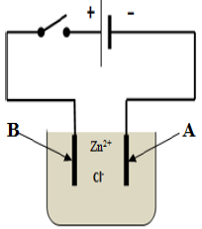
- أكتب الصيغة الشاردية لهذا المحلول ثم استنتج الصيغة الإحصائية) الجزيئية ( الموافقة لمركبه الشاردي الصلب.
- نضع كمية من هذا المحلول الشاردي في وعاء تحليل كهربائي مسرياه من الغرافيت ثم نحقق التركيب الموضح في الوثيقة1
- سم كل من المسرىA و المسرىB .
- عند غلق القاطعة صف ماذا يحدث عند كل من المسريانAوB
- اكتب معادلة التفاعل الكيميائي ׃
- عند كل مسرى.
- استنتج المعادلة الإجمالية .
5- اذكر فوائد التحليل الكهربائي في حياتنا اليومية ( فائدتين).
التمرين الثاني׃ (60ن)
ظهرت في السنوات اﻷخيرة نوعية جديدة من الدراجات الهوائية تتميز باشتغالها بالطاقة الكهربائية التي تعتبر صديقة للبيئة ،الدراجة مزودة بمحرك كهربائي تغذيه بطارية ،ﺃما البطارية فتشحن بمنوبة عندما تسير الدراجة .
و من اجل دراسة هذه الظاهرة و فهم مبدﺃ عمل بعض المولدات قدم اﻷستاذ لتلاميذه تركيبة نتج عنها الشكل 2 و 3 كما هو موضح فالوثيقة 20
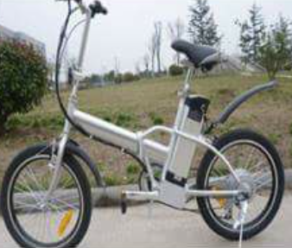 | 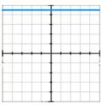 | 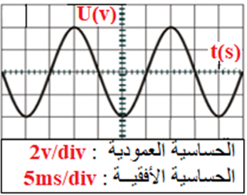 | 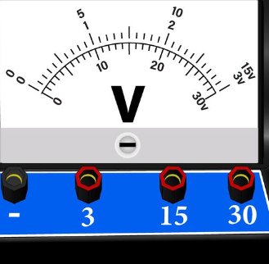
الشكل 01 | الشكل 02 | الشكل 03 | الشكل 04
- الوثيقة 02-
1- سم الظاهرة الحادثة على مستوى المنوبة و اذكر العنصران اﻷساسيان لها مع تحديد دور كل عنصر.
2- ما هو الجهاز الذي يسمح لنا بمعاينة التوترين بين طرفي المنوبة و البطارية ثم اكمل الجدول التالي׃
المعاينة | الشكل | نوع التيار الكهربائي | الشدة والاتجاه | الرمز
بين طرفي البطارية
بين طرفي المنوبة
3- ﺃشار مؤشر جهاز الشكل 04 إلى القيمة V 2.84عند توصيله مع المنوبة .
- ماذا تمثل هذه القيمة ؟
4- احسب$U_{max}$ بطريقتين .
الجزء الثاني ׃(08ن)
الوضعية الإدماجية:
تؤثراﻷرض على جميع الأجسام ذات الكتل بقوة مركزية تساهم هذه القوة بشكل كبيرفي توازن الأجسام على سطح اﻷرض.
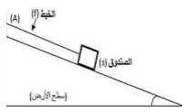
يسحب أحمد صندوق مكعب الشكل (s) به حمولة كتلتهkg 40 m= بحبل(f) عديم اﻹمتطاط قوة شدتها0N 30=Tعلى مستوى أملس (R ) مائل عن سطح الأرض بزاوية لتحويله من سطح الأرض الى الموضعA،قبل نهاية السحب يربط أحمد الحبل من طرفه الحر في نهاية المستوي ليستريح حيث يبقى الجسم في الوضع المبين في الوثيقة03.
1- احسب شدة ثقل الصندوق(s) .
2- اذا علمت أن قوة تأثير سطح المستوي المائل N400 R= مثل القوى المؤثرة على الصندوق علما ان سلم الرسمcm ͢ 200N 1.
3- اذكر شرطا توازن الصندوق في هذه الحالة ثم أثبت بيانيا (هندسيا)
أنه في حالة توازن (بطريقة واحدة) . الوثيقة 03
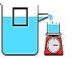
4- فجأة انقطع الحبل وسقط الصندوق في حوض مائي كبير وبقيت طافية و هي في حالة توازن.
- أحسب شدة دافعة أرخميدس Fa علما أن كتلة الماء المزاح= 200g $m_{l}$
- فسر سبب طفو الصندوق(s)
يعطى ׃ g=10N/Kg

بالتوفيق ﺃساتذة المادة

